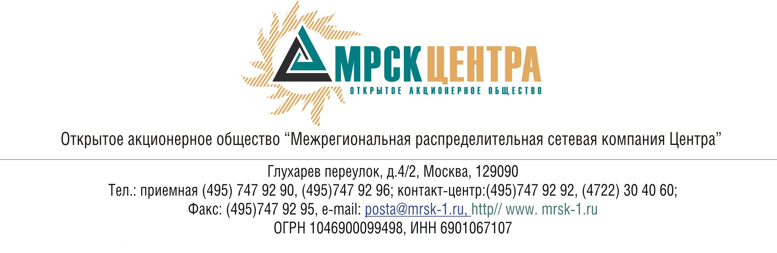
ПРОТОКОЛ
заседания Совета директоров ОАО «МРСК Центра»
(в форме заочного голосования)
«29» апреля 2010 года г. Москва № 09/10
Форма проведения: заочное голосование.
Всего членов Совета директоров 11 человек.
Приняли участие в голосовании: Иванов С.Н., Косарев С.Б., Макаров Е.Ф., Поповский С.Н., Селиверстова Т.А., Спирин Д.А., Старченко А.Г., Сюткин С.Б., Тихонова М.Г., Филькин Р.А.
Не предоставили опросные листы: Бранис А.М.,
Кворум: имеется.
При составлении протокола учитывалось отсутствие возражений по материалам и проектам решений от наблюдателя от ФАС РФ Королева В.Г.
Дата составления протокола: 30.04.2010 года.

ПОВЕСТКА ДНЯ:
- Об определении позиции ОАО «МРСК Центра» по вопросам повестки дня заседания Совета директоров ОАО «Энергетик»:
1.1. Об утверждении значений ключевых показателей эффективности Общества на 2010 год.
1.2. Об утверждении Бизнес-плана Общества на 2010 год.
- О рассмотрении отчета Генерального директора Общества, о принятых в марте 2010 года мерах по переходу к регулированию тарифов на услуги по передаче электрической энергии методом доходности инвестированного капитала (RAB).
- Об утверждении отчета Генерального директора Общества, о выполнении Годовой комплексной программы закупок за 2009 год.
- Об утверждении Годовой комплексной программы закупок Общества на 2010 год.
- Об утверждении детального Плана-графика мероприятий по снижению дебиторской задолженности в Обществе (в разрезе контрагентов, с указанием конкретных дат выполнения каждого мероприятия и ожидаемого результата).

Вопрос 1: Об определении позиции ОАО «МРСК Центра» по вопросам повестки дня заседания Совета директоров ОАО «Энергетик»:
1.1. Об утверждении значений ключевых показателей эффективности Общества на 2010 год.
1.2. Об утверждении Бизнес-плана Общества на 2010 год.
Решение:
1. Поручить представителям ОАО «МРСК Центра» по вопросам повестки дня заседания Совета директоров ОАО «Энергетик»:
1.1. Об утверждении значений ключевых показателей эффективности Общества
на 2010 год голосовать «ЗА» принятие следующего решения:
«Утвердить следующие целевые значения ключевых показателей эффективности Общества на 2010 год:
Наименование КПЭ | 1 кв. 2010 | 2 кв. 2010 | 3 кв. 2010 | 4 кв. 2010 | 2010 год
Рентабельность собственного капитала, ROE, % | х | х | х | х | 5,18
Коэффициент срочной ликвидности | 1,16 | 1,85 | 1,76 | 1,48 | х
Коэффициент заполняемости, % | 56,4 | 101,9 | 107,5 | 102,0 | х
1.2. «Об утверждении Бизнес-плана Общества на 2010 год» голосовать «ЗА» принятие следующего решения:
«Утвердить Бизнес–план Общества на 2010 год».
Итоги голосования:
Иванов Сергей Николаевич - «за»
Косарев Сергей Борисович - «за»
Макаров Евгений Федорович - «за»
Поповский Сергей Николаевич - «за»
Селиверстова Татьяна Александровна - «за»
Спирин Денис Александрович - «за»
Старченко Александр Григорьевич - «за»
Сюткин Сергей Борисович - «за»
Тихонова Мария Геннадьевна - «за»
Филькин Роман Алексеевич - «за»
Итого:
«ЗА» | - «10»
«ПРОТИВ» | - «0»
«ВОЗДЕРЖАЛИСЬ» | - «0»
Решение принято.

Вопрос 2: О рассмотрении отчета Генерального директора Общества, о принятых в марте 2010 года мерах по переходу к регулированию тарифов на услуги по передаче электрической энергии методом доходности инвестированного капитала (RAB).
Решение:
Принять к сведению отчет Генерального директора Общества, о принятых в марте 2010 года мерах по переходу к регулированию тарифов на услуги по передаче электрической энергии методом доходности инвестированного капитала (RAB), согласно Приложению № 1 к настоящему решению Совета директоров.
Итоги голосования:
Иванов Сергей Николаевич - «за»
Косарев Сергей Борисович - «за»
Макаров Евгений Федорович - «за»
Поповский Сергей Николаевич - «за»
Селиверстова Татьяна Александровна - «за»
Спирин Денис Александрович - «за»
Старченко Александр Григорьевич - «за»
Сюткин Сергей Борисович - «за»
Тихонова Мария Геннадьевна - «за»
Филькин Роман Алексеевич - «за»
Итого:
«ЗА» | - «10»
«ПРОТИВ» | - «0»
«ВОЗДЕРЖАЛИСЬ» | - «0»
Решение принято.

Вопрос 3: Об утверждении отчета Генерального директора Общества, о выполнении Годовой комплексной программы закупок за 2009 год.
Решение:
Перенести рассмотрение данного вопроса на более поздний срок.
Итоги голосования:
Иванов Сергей Николаевич - «за»
Косарев Сергей Борисович - «за»
Макаров Евгений Федорович - «за»
Поповский Сергей Николаевич - «за»
Селиверстова Татьяна Александровна - «за»
Спирин Денис Александрович - «за»
Старченко Александр Григорьевич - «за»
Сюткин Сергей Борисович - «за»
Тихонова Мария Геннадьевна - «за»
Филькин Роман Алексеевич - «за»
Итого:
«ЗА» | - «10»
«ПРОТИВ» | - «0»
«ВОЗДЕРЖАЛИСЬ» | - «0»
Решение принято.

Вопрос 4: Об утверждении Годовой комплексной программы закупок Общества на 2010 год.
Решение:
Утвердить Годовую комплексную программу закупок Общества на 2010 год согласно Приложению № 2 к настоящему решению Совета директоров Общества.
Итоги голосования:
Иванов Сергей Николаевич - «воздержался»
Косарев Сергей Борисович - «за»
Макаров Евгений Федорович - «за»
Поповский Сергей Николаевич - «за»
Селиверстова Татьяна Александровна - «за»
Спирин Денис Александрович - «воздержался»
Старченко Александр Григорьевич - «за»
Сюткин Сергей Борисович - «за»
Тихонова Мария Геннадьевна - «за»
Филькин Роман Алексеевич - «за»
Итого:
«ЗА» | - «8»
«ПРОТИВ» | - «0»
«ВОЗДЕРЖАЛИСЬ» | - «2»
Решение принято.

Вопрос 5: Об утверждении детального Плана-графика мероприятий по снижению дебиторской задолженности в Обществе (в разрезе контрагентов, с указанием конкретных дат выполнения каждого мероприятия и ожидаемого результата).
Решение:
Утвердить детальный План-график мероприятий по снижению дебиторской задолженности в Обществе (в разрезе контрагентов, с указанием конкретных дат выполнения каждого мероприятия и ожидаемого результата) согласно Приложению № 3 к настоящему решению Совета директоров Общества.
Итоги голосования:
Иванов Сергей Николаевич - «за»
Косарев Сергей Борисович - «за»
Макаров Евгений Федорович - «за»
Поповский Сергей Николаевич - «за»
Селиверстова Татьяна Александровна - «за»
Спирин Денис Александрович - «за»
Старченко Александр Григорьевич - «за»
Сюткин Сергей Борисович - «за»
Тихонова Мария Геннадьевна - «за»
Филькин Роман Алексеевич - «за»
Итого:
«ЗА» | - «10»
«ПРОТИВ» | - «0»
«ВОЗДЕРЖАЛИСЬ» | - «0»
Решение принято.

Приложения:

- Отчет Генерального директора, о принятых в марте 2010 года мерах по переходу к регулированию тарифов на услуги по передаче электрической энергии методом доходности инвестированного капитала (RAB) (Приложение № 1).
- Годовая комплексная программа закупок ОАО «МРСК Центра» на 2010 год (Приложение № 2).
- Детальный План-график мероприятий по снижению дебиторской задолженности в Обществе (в разрезе контрагентов, с указанием конкретных дат выполнения каждого мероприятия и ожидаемого результата) (Приложение № 3).

Заместитель Председателя
Совета директоров С.А. Селиверстова

Корпоративный секретарь С.В. Лапинская

